https://www.list.am/item/23248645?ld_src=2

Opel Astra, 1.8 լ, 2007 թ., գազ
$4,500

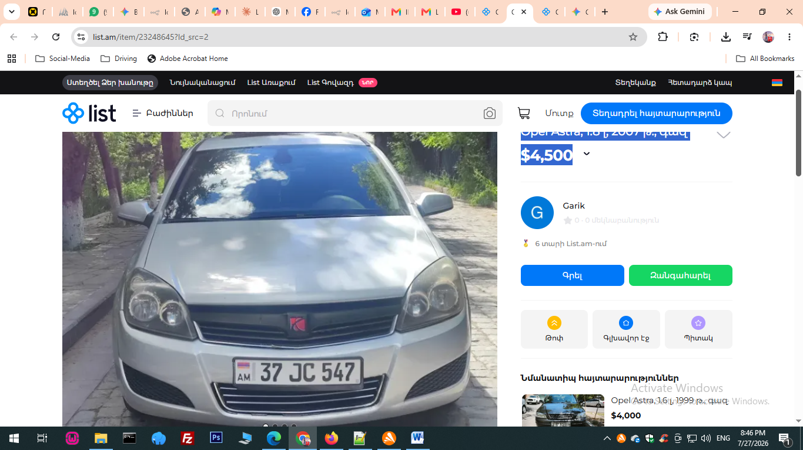
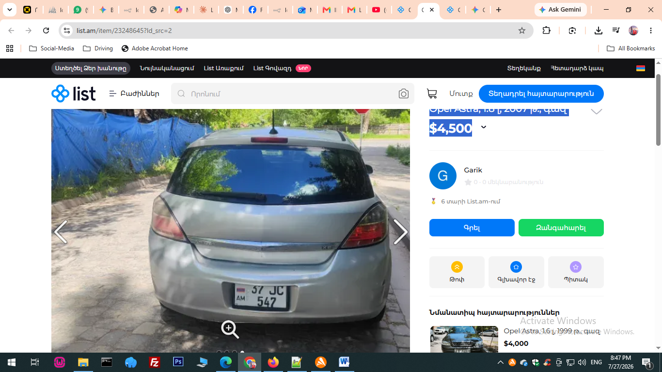

https://www.list.am/item/24006831?ld_src=4

Opel Astra հետչբեք, 1.6 լ, 2002 թ., գազ
$4,700

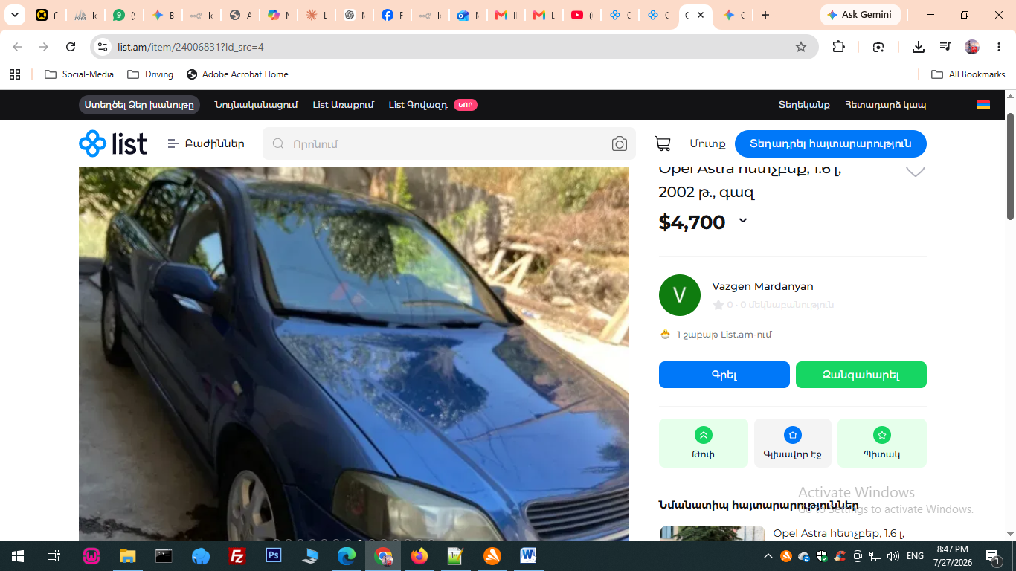

https://www.list.am/item/24030795

Opel Astra, 1.6 լ, 2002 թ., գազ, արծաթագույն
$4,200

https://www.list.am/item/24030052

Opel Astra ունիվերսալ, 1.6 լ, 2003 թ., գազ
$4,000$4,000

https://www.list.am/item/24030812

Opel Astra, 1.6 լ, 2002 թ., գազ, արծաթագույն
$4,200

https://www.list.am/item/23836150

Opel Astra, 1.6 լ, 2002 թ., գազ
$4,000

